GIT HUB
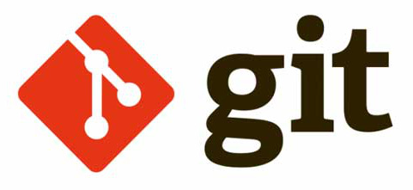
Git : được dùng với mục đích lưu trữ dữ liệu cục bộ trên máy sau mỗi lần commit. Sau đó người sử dụng có thể dưa dữ liệu mới cập nhật sau mỗi lần commit lên trên remote repository, ở đây nguời dùng có thể sử dụng remote repository như 1 kho lưu trư lưu động trên internet, có nghĩa là người lập trình có tải, cập nhật và làm việc cùng những người lập trình khác với các nhánh làm việc riêng để đảm bảo an toàn cho chương trình và tốc độ công việc.

1. Check git status -> checking to sure whether git was init or not

git config --global user.email "phuccd.icv@gmail.com" -> configuring user.email on github
git config --global user.name "CDXRACI" -> user id
git config -l

git init -> Creating a local repository on your computer

git add . -> adding folders on branch into stage

git commit -m “ COMMIT COMMENT “ -> pushing folders were added by add before into local repository

git branch -M main

git push -u origin main

if it requests password:
USER ID:
PASSWORD : On github -> Settings -> Developer settings -> Person access token -> in here, you can generate new token or to use old token.

git push

Let’s start:

(*) Git init:
- Dùng để khởi tạo 1 repository local mới
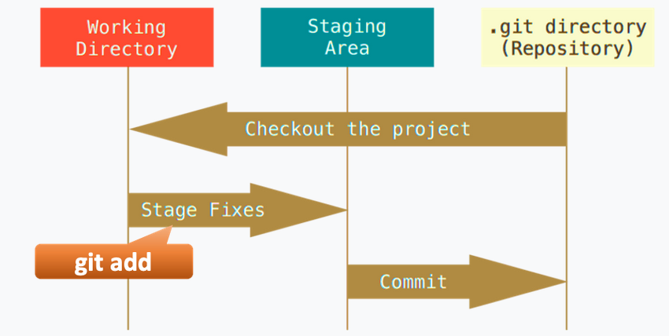
(*) Git add:
- Dùng để đưa dữ liệu ( Folders, PDF files,.txt files…) vào vùng Staging Area ( vùng này được coi là “vùng lưu trữ tạm “ nó sẽ lữu trữ dữ liệu tạm thời trước khi đưa dữ liệu vào local Repository )

> command: git add file1 files 2…
- lệnh này adding file từng 1 vào
staging area

> command: git add .
- đưa tất cả các files trong folders đi vào staging area.

(*) Git status:
- Sử dụng để kiểm tra thông tin của vùng staging,liệu các files có thêm mới, sửa đổi hay được xóa trước khi được commit. Và sự khác biệt giữa thư mục đang làm và dữ liệu trong staging.

>command: git status

hoặc :

>command: git status -s

- ' ' = unmodified (không đổi)
- M = modified (có sửa đổi)
- A = added (file mới thêm)
- D = deleted (file bị xóa)
- R = renamed (đổi tên file)
- C = copied (file copy từ file khác)
- U = updated but unmerged (đã cập nhật, nhưng chưa merge)

(*) Git commit:
- Lệnh Git commit được dùng để đưa dữ liệu ở vùng staging vào local repository

>command: git commit -m “nội dung comment “

Thông thường, trong mỗi commit phải có 1 một comment để dễ dàng nhận ra những sự thay đổi sau 1 lần commit của mình.

(*) Git log:
- Lệnh git log được sử dụng để kiểm tra những commit trước đó.
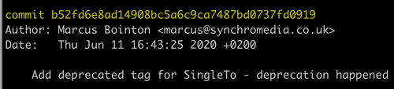
>command: git log

>command: git log –oneline
xem log với các tham số trên 1 dòng

>command: git log -p
hiện thay đổi với các file.

>command: git log -p <filename>
chỉ hiện thị thay đổi với filename đó

>command: git log -p -S <query>
Để tìm kiếm các thông tin liên quan

>command: git log -s <line number > .. <path to file >
kiểm tra xem dòng code trong file của ai, trong commit nào.

(*) Git reset:
- Được sử dụng để hủy commit cuối cùng trước khi đưa vào remote repository. Commit cuối bị xóa sẽ được đưa vào staging sau khi bị xóa để có cơ hội nếu được sẽ được commit 1 lần nữa.
>command: git reset --soft HEAD~1
xóa commit hiện tại ( phân bịêt bằng 1 con dấu “ con trỏ “ HEAD, nếu con dấu HEAD chỉ vào đâu thì có nghĩa rằng nó đang làm việc ở đó và đó cũng là commit cuối cùng mà lập trình viên thực hiện ) sau đó trở về commit trước đó.

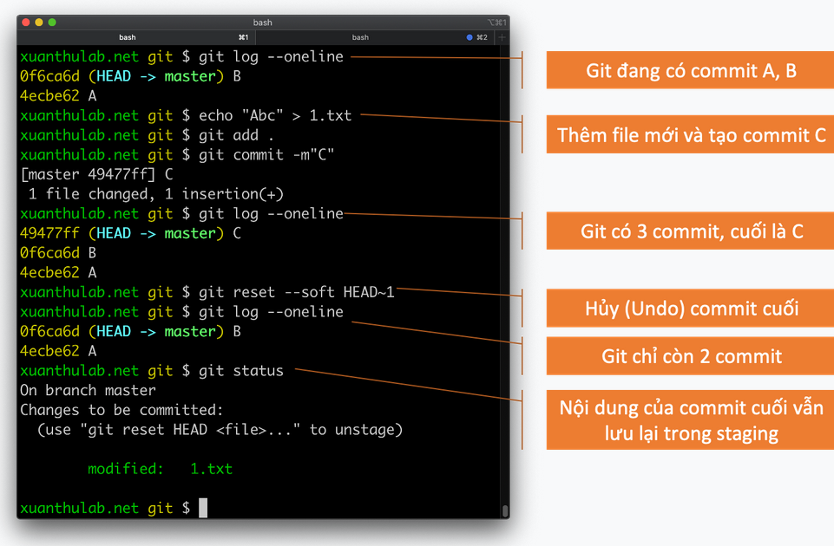

> git reset --hard HEAD~1
Thay vào việc đưa đưa commit cuối vào staging mà thực hiện xóa commit đó luôn và trở về commit trước đó.

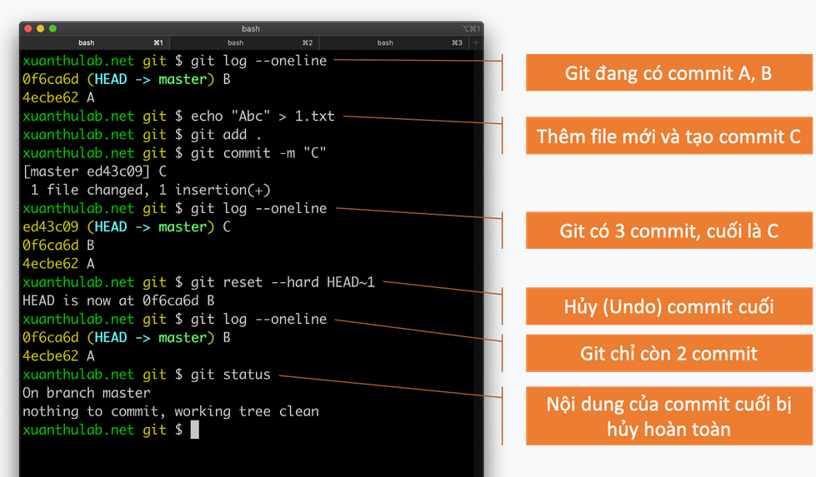
>command: git reset

được dùng để hủy lệnh git add ( các file đã đưa vào staging ).

Revert
Tại đây, sử dụng revert hủy bỏ commit trước và lùi về commit sau
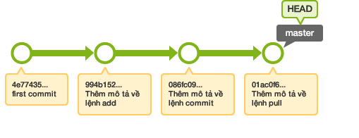

$ git revert HEAD
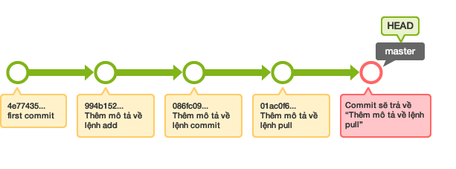

>command: git reset -- file name
được dùng để hủy từng files trong staging

(*) git diff
hiện thị thông tin thay đổi giữa thư mục làm việc hiện tại so với commit cũ hoặc staging…

>command: git diff

>command: git diff –staged
kiểm tra thay đổi của staging với commit cuối

>command: git diff hash-commit1 hash-commit2
kiểm tra thay đổi giữa 2 commit

(*) git push
- Được sử dụng để đưa dữ liệu từ local repository lên trên remote repository.

>command: git push -u origin master
được thực hiện lần đầu tiên khi đưa dữ liệu từ local repository lên remote repository. thì cần thêm tham số -u ( upstream ) để có thể theo dõi sự kết nối giữa local repository và remote repository.

>command: git push
sau khi có upstream, mỗi lần đẩy lên remote của nhánh master, chỉ cần thực hiện lệnh trên

>command: git push origin beta
đẩy lên 1 nhánh cụ thể, ví dụ là nhánh beta

>command: git push origin –all
đẩy lên tất cả các nhánh

>command: git push origin --delete beta
xóa 1 nhánh cụ thể, nhánh đây là beta

>command: git branch -a
kiểm tra các nhánh remote bằng lệnh bên trên

>command: git push --force origin master
lệnh ghi đè, ghi đè toàn bộ 1 nhánh master ở remote, giống với master của local.

(*) git remote:
- tạo, xem và xóa kết nối giữa các Repo.

>command: git remote -v or git remote

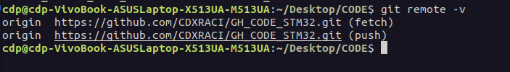
a

>command: git remote add remote-name url
tạo thêm 1 đường dẫn liên kết giữa local và remote.

>command: git rmote rm remote-name
xóa 1 địa chỉ remote

>command: git remote rename ten-cu ten-moi
đổi tên của 1 địa chỉ remote-name

>command: git remote show origin
xem thông tin remote,ex: origin

git clone -> git pull -> git fetch →

(*) Git clone:
- git clone dùng để tải toàn bộ files trên 1 remote repository nào đó.

>command: git clone url-repo
nếu đường dẫn là 1 địa chỉ URL
or

>command: git clone user@host:/path/to/repo.git
nếu đường dẫn sử dụng giao thức ssh

>command: git clone path-git path-des
sử dụng để copy repo nguồn đến repo đích cần sao chép.

(*) Git fetch:
- Sau khi clone, nếu người lập trình cần cập nhật code từ remote, sử dụng lệnh git fetch. Sau khi kéo dữ liệu về, nó sẽ không gộp vào nhánh chính. Muốn cập nhật code vào nhánh đang làm việc, sử dụng thêm lệnh git merger.

>command: git fetch origin
kho chứa có tên là origin, tải tất cả thông tin của nó về từ remote

>command: git fetch origin master
tải dữ liệu của 1 nhánh cụ thể,ví dụ “master”

- sau khi tải về, có thể kiểm tra sự khác nhau giữa nhánh local và remote bằng cách check log:
git log --oneline origin/master //master
git log --oneline master // local <=> git status

sau khi kiểm tra xong, nếu muốn gộp lại code với điều chỉnh từ remote sử dụng:

git pull origin master // nếu có internet
git merge origin/master // không có internet có thể merge từ fetch trước đó

(*) Git pull:

- sau khi pull về, thông tin remote repository và cập nhật vào các nhánh của local repo “ đồng nghĩa merge code trực tiếp vào local “.

>command: git pull

hoặc chỉ rõ

>git pull origin

=> Git Pull = Git Fetch + Git merger

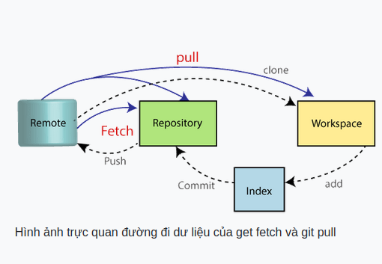

(*) Git merge

(*) git merge:
git merge dùng để gộp nhánh, gộp nhánh này vào nhánh khác.
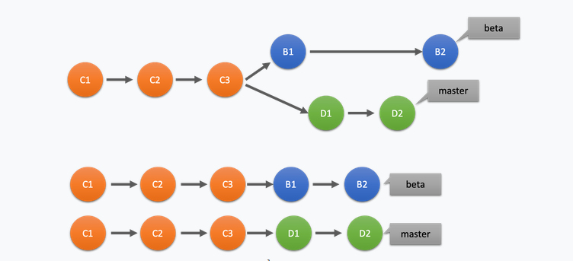

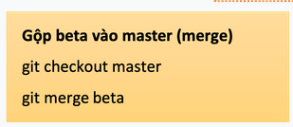
ở hình bên trên ta có 2 nhánh master và beta xuất phát từ commit cuối c3. bây giờ muốn merge nhánh beta vào nhánh master dùng lệnh

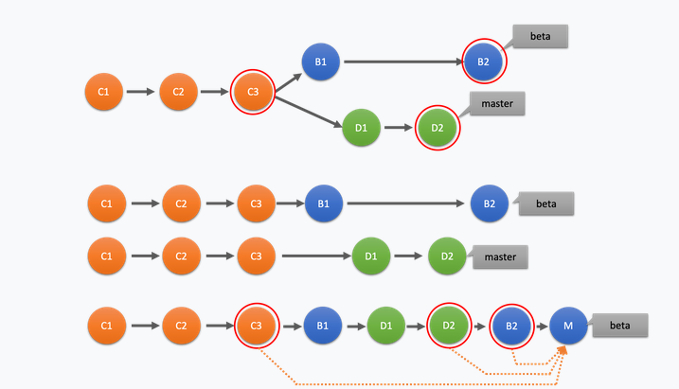

git rebase: cũng là gộp nhánh nhưng thay vì tráo đổi vị trí, rebase sẽ gộp theo kiểu hết nhánh cần gộp rồi với đến nhánh muống gộp.

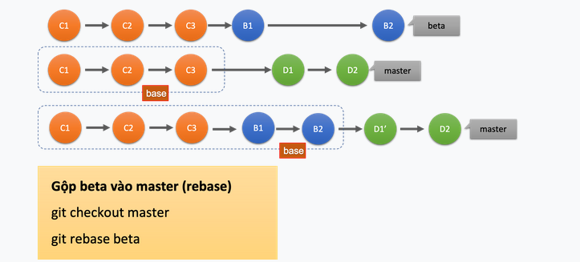
A

(*) Git branch:
- tạo 1 nhánh mới

>command: git branch x
tạo 1 nhánh x, sau khi tạo thì con trỏ HEAD ( con trỏ trỏ khu vực đang làm việc ) vẫn ở nhánh master.

>command: git checkout x
chuyển từ nhánh master sang x, lúc này nguời lập trình sẽ thực hiện trên nhánh X, sau khi chuyển nhánh commit được thực và lưu trữ trong nhánh mới này “x”

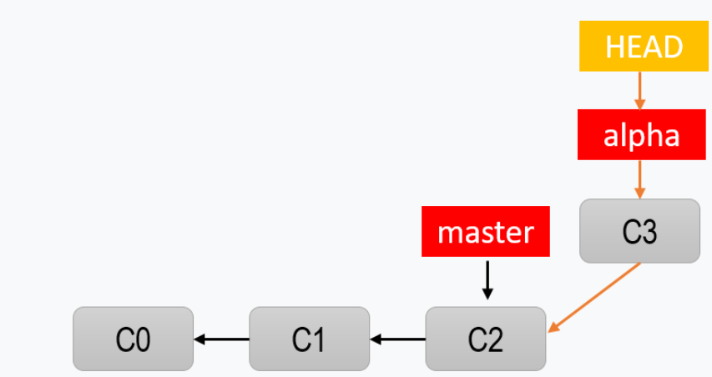
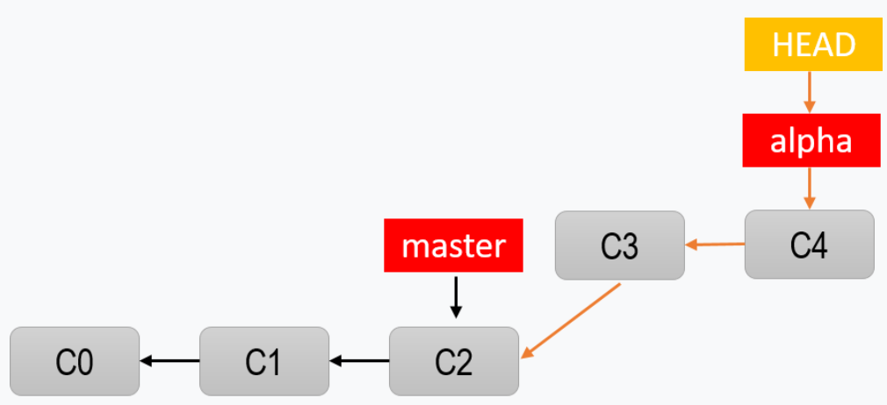

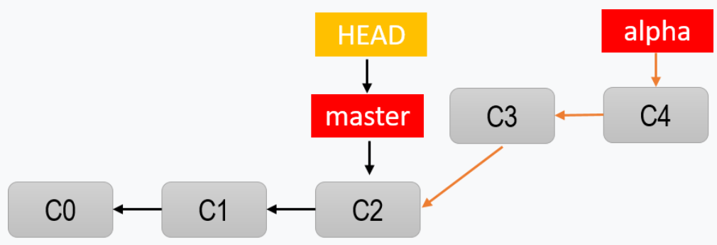
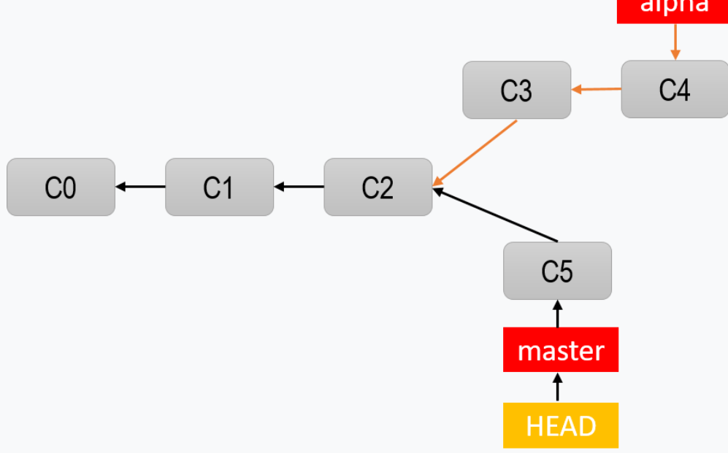

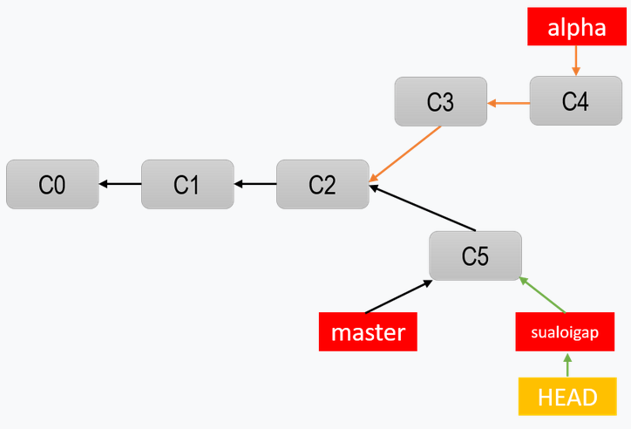
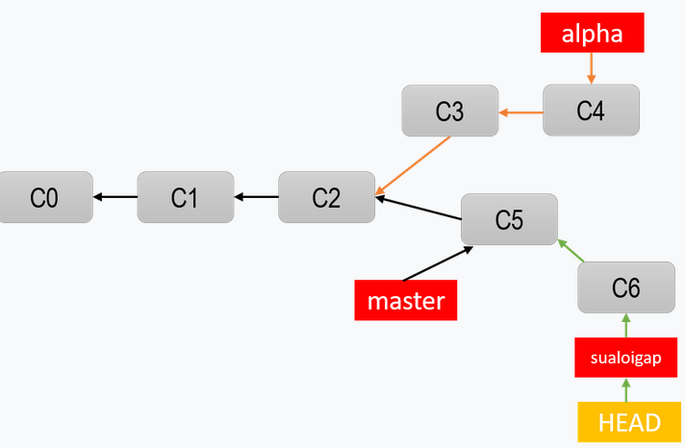

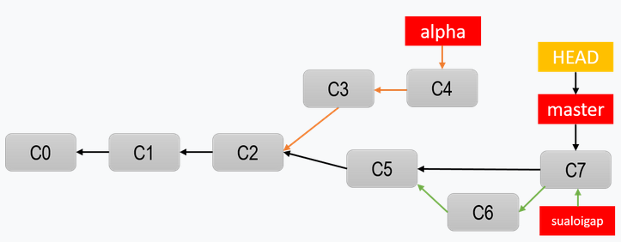
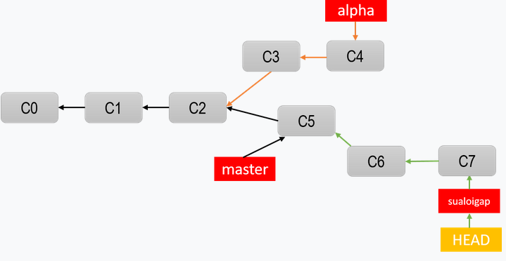

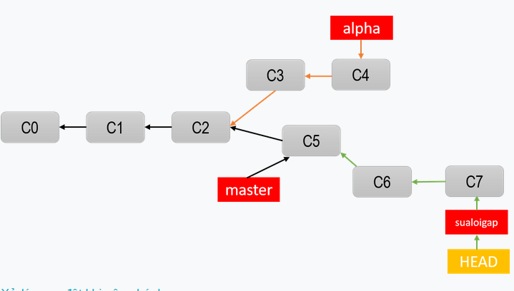

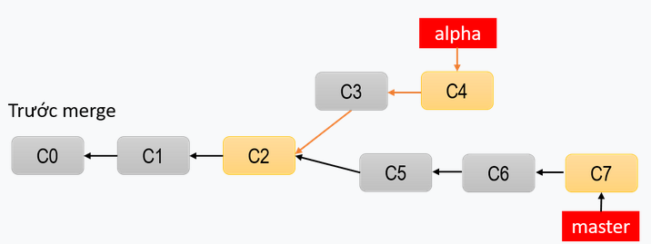

>command: git branch -d x
xóa nhánh x

xử lý xung đột
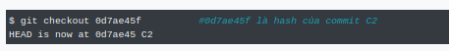

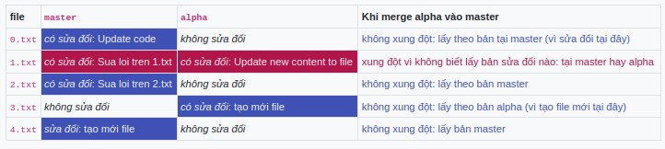
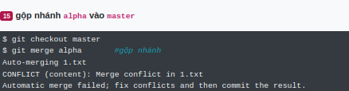

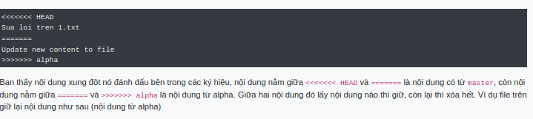
a

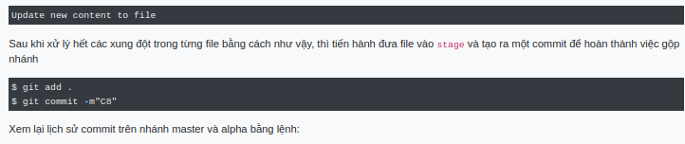
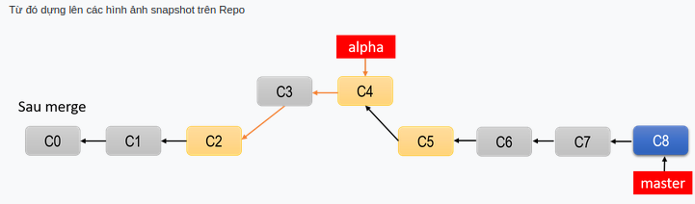

git remote:
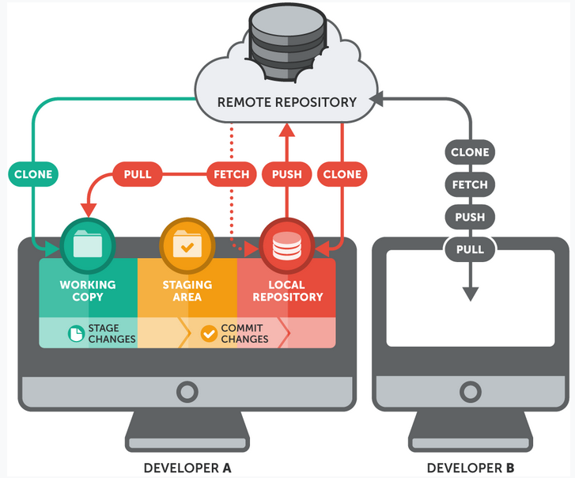

cài đặt:
sudo apt install git-all

git --version

Tạo Remote Repository

sudo adduser gitusername
sudo passwd gitusername

su gitusername
cd ~
mkdir myproject
cd myproject
git init --bare
#Initialized empty Git repository in /home/gitusername/myproject/
git remote

git remote add name_remote addr_remote

git remote add origin gitusername@domain.com:myproject.git

git push origin master

Nói chung cần đảm bảo trạng thái ở Local là clean khi pull, nên cần commit trước hoặc bỏ tất cả các file untracked

git clean -d -fx .

a

